Laporan Praktikum Real Hardware Menggunakan Sensor ESP-32
Az-zahra Aqilah Yasinisya Maulana – 233140707111064
Fakultas Vokasi, Universitas Brawijaya
azzahraaqilah@student.ub.ac.id

Abstrak
Praktikum hari ini (14/04/2025) adalah untuk menggunakan sensor ESP-32 tanpa simulasi—menggunakan sensor nyata. Tujuan praktikum ini adalah untuk mempelajari hardware IoT tanpa simulasi, mempelajari rakitan, serta mengetahui error di dunia nyata. Hasil yang diharapkan dari praktikum ini adalah lampu yang menyala, pemindaian Wi-Fi, serta praktikum DHT-22.

Keywords—sensor, ESP-32, hardware

- Pendahuluan
  - Latar Belakang
Praktikum ini dilatarbelakangi pada pemahaman mahasiswa yang masih minim mengenai sambungan sensor secara nyata tanpa simulasi. Oleh karena itu mahasiswa diminta mempelajari dan mempraktikkan topik ini untuk meningkatkan pemahaman.
  - Tujuan Eksperimen
Tujuan yang diharapkan dari praktikum ini adalah agar mahasiswa dapat memahami sambungan-sambungan sensor dengan kabel, breadboard, dan sensor ESP-32. Mahasiswa diminta untuk mengikuti semua petunjuk dalam modul yang sudah disediakan agar simulasi dapat berjalan lancar.
- Metodologi
  - Alat dan Bahan
- Sensor ESP-32
- Sensor DHT-22
- Kabel male-to-male
- Kabel male-to-female
- Kabel USB
- Breadboard
- Lampu LED
- Laptop
- Sambungan Internet
- Aplikasi Visual Studio Code
  - Langkah Implementasi
- Persiapan Umum
- Sambungkan sensor ESP-32 ke breadboard
- Sambungkan kabel USB dari sensor ESP-32 ke laptop
- Simulasi Lampu LED
- Sambungkan kabel dan lampu LED menggunakan kombinasi male-to-male dan male-to-female dengan kreativitas bebas
- Buat folder baru di Visual Studio Code melalui Platform.io
- Ubah kode pada file main.cpp sesuai modul
- Ubah kode pada file platformio.ini sesuai modul
- Lakukan ‘Upload’ dan tunggu proses compiling
- Pada titik ini, lampu LED seharusnya sudah bisa menyala
- Simulasi Pemindaian Wi-Fi
- Ubah kode pada file main.cpp sesuai modul
- Ubah kode pada file platformio.ini sesuai modul
- Ubah bagian yang diperlukan (nama dan password Wi-Fi)
- Lakukan ‘Upload’ dan tunggu proses compiling
- Pada titik ini, sensor akan melakukan pemindaian Wi-Fi
- Simulasi Sensor DHT-22 Menggunakan Ngrok dan Laravel
- Jalankan API Laravel pada proyek sebelumnya (Bab 12) menggunakan perintah ‘php artisan serve --host=0.0.0.0 --port=8080’
- Jalankan Ngrok menggunakan perintah ngrok ‘http --scheme=http 8080’
- Ubah kode pada file main.cpp sesuai modul
- Ubah bagian yang diperlukan (nama dan password Wi-Fi, serta link Ngrok yang sudah tersedia)
- Ubah kode pada file platformio.ini sesuai modul
- Lakukan ‘Upload’ dan tunggu proses compiling
- Pada titik ini, sensor DHT-22 akan memasukkan data ke dalam database proyek sebelumnya (Bab 13)
- Hasil dan Pembahasan
  - Hasil Eksperimen
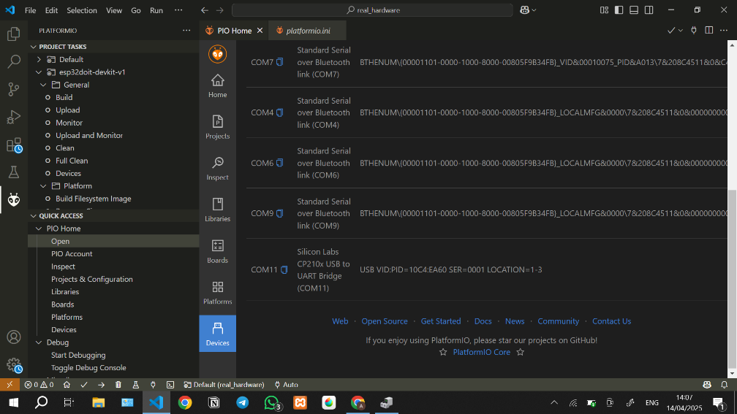
Gambar 1. Memastikan Breadboard dan ESP-32 Sudah Tersambung ke Laptop (1)
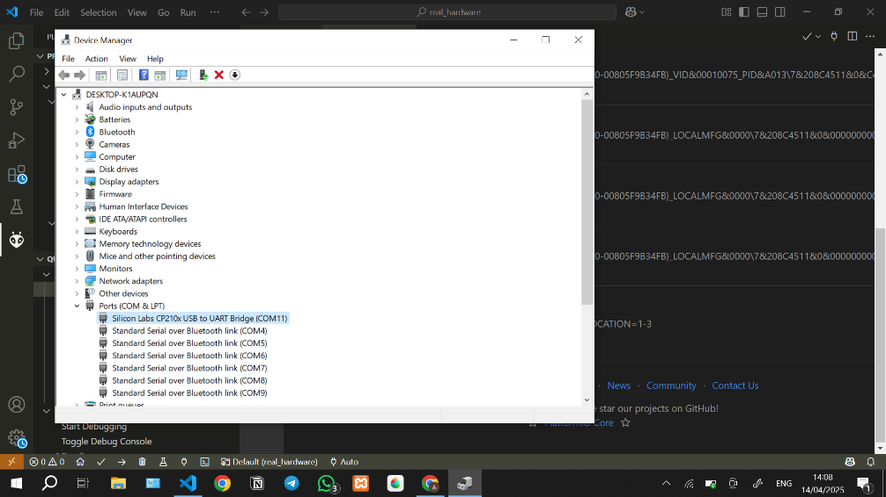
Gambar 2. Memastikan Breadboard dan ESP-32 Sudah Tersambung ke Laptop (2)
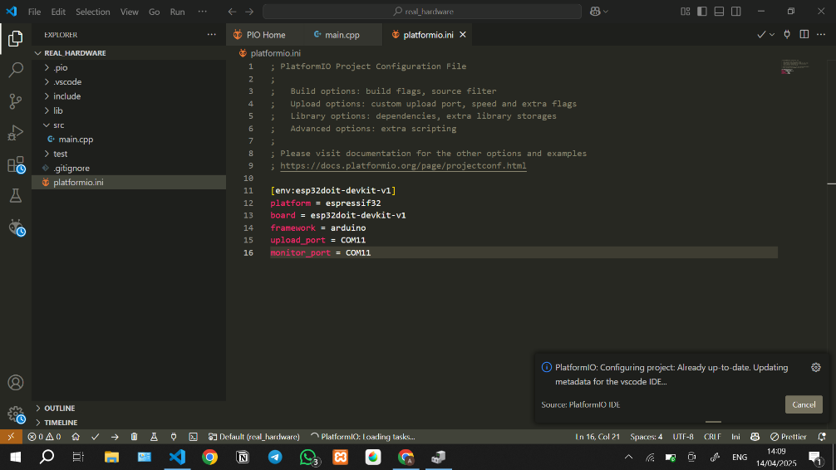
Gambar 3. Mengubah File platformio.ini Pada Proyek
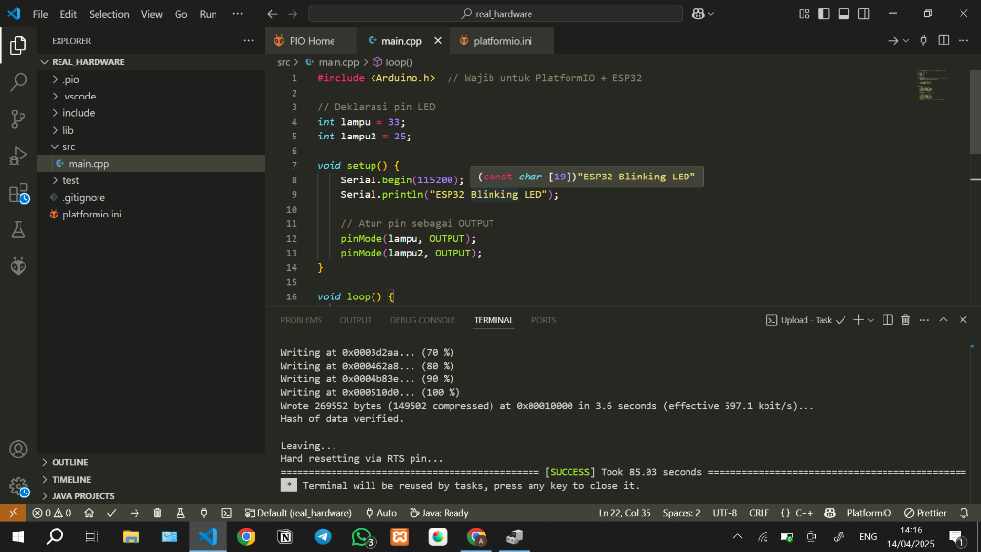
Gambar 4. Mengubah File main.cpp dan Melakukan 'Upload'
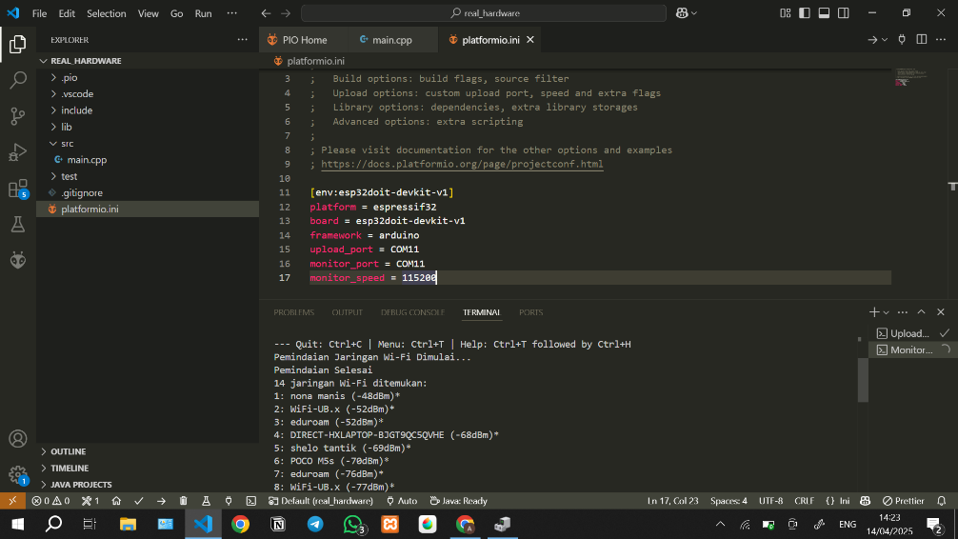
Gambar 5. Mengubah File platformio.ini Untuk Memindai Wi-Fi dan Hasil ‘Upload’
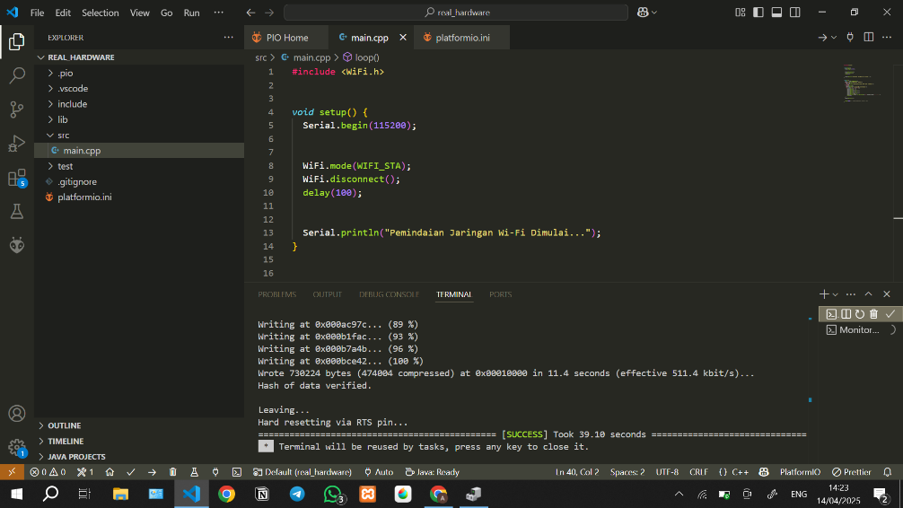
Gambar 6. Mengubah File main.cpp dan Proses 'Upload'
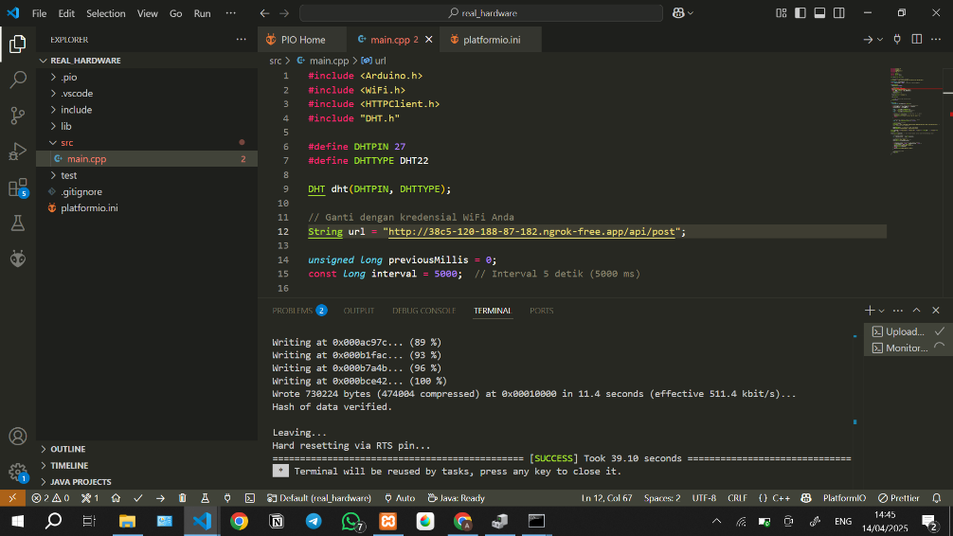
Gambar 7. Mengubah File main.cpp
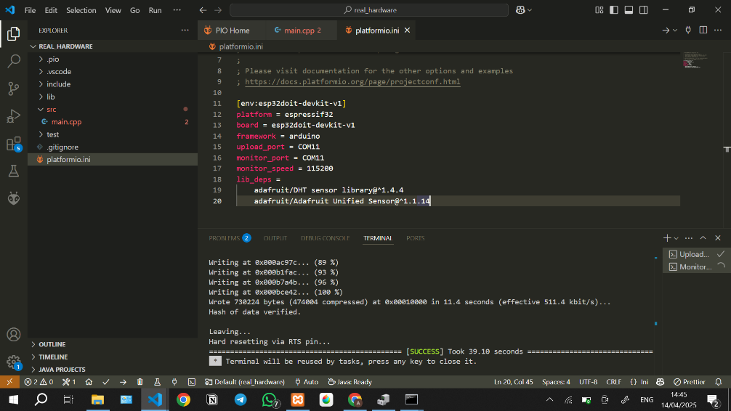
Gambar 8. Mengubah File platformio.ini
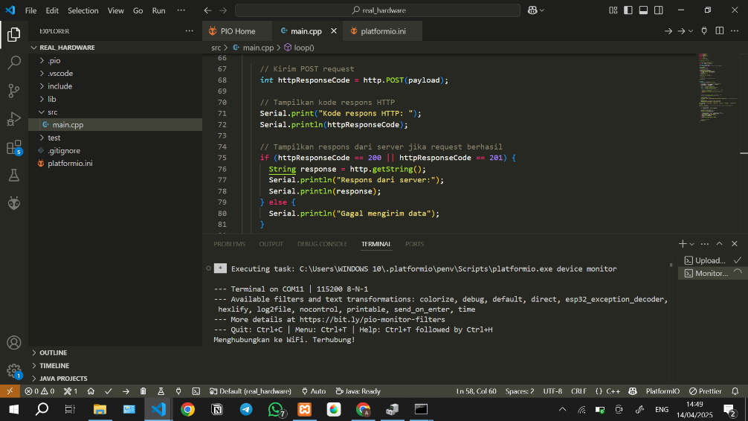
Gambar 9. Proses 'Upload' Pada Sensor DHT-22
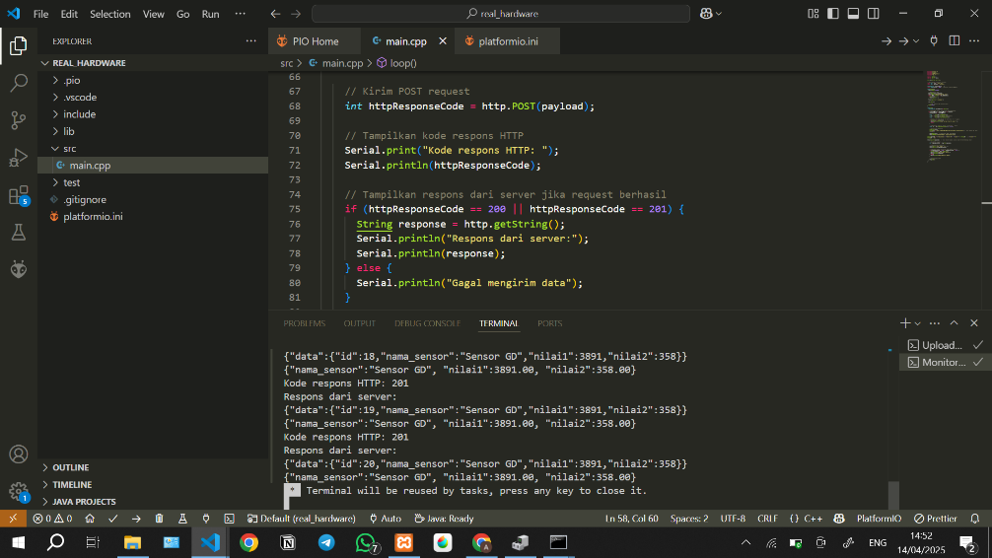
Gambar 10. Hasil Input Sensor (1)
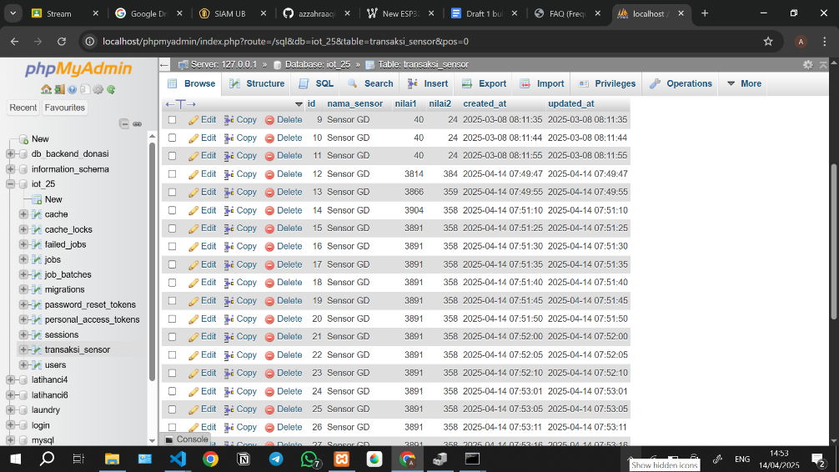
Gambar 11. Hasil Input Sensor (2)
- Lampiran

